Редактиране на изображение
Промени могат да се извършват върху цялото изображение или върху предварително маркирана част от него.
Преместване на изображение
Маркираната част се влачи с мишката до желаното място.
Копиране на изображение
След маркиране се избира от меню Edit команда Copy. Копието се появява при избор от меню Edit на команда Paste. С влачене копието може да бъде преместено.
Копиране на изображение се извършва и при преместване на маркираната област при натиснат клавиш Ctrl.
Размножаване на изображение
При натиснат клавиш Shift се премества маркираната област. Бързината на движение на мишката определя гъстотата на копията.
Изрязване на изображение
Маркира се частта, която ще се изрязва и се избира от меню Edit команда Cut или се натиска клавиш Delete.
Свиване, разтягане и накланяне на изображение
Чрез водачите, които се появяват при маркиране на част от изображението, тя може да бъде свивана или разтягана.
По-точна промяна се извършва от меню Image с команда Stretch/Skew...
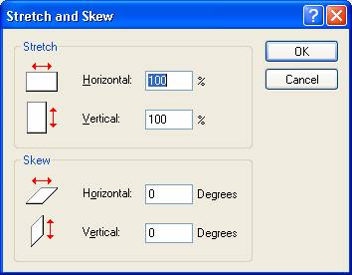
В полетата Horizontal и Vertical на областта Stretch се въвеждат стойности за процентна промяна на маркираната част от изображението.
В полетата Horizontal и Vertical на областта Skew се въвеждат стойности за накланяне на маркираната част от изображението.
Направените промени се потвърждават с ОК.
Завъртане на изображение
Маркира се желаната част и се избира от меню Image команда Flip/Rotate...
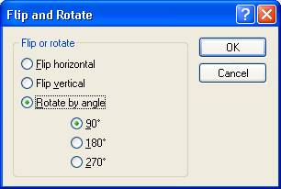
Освен хоризонтално и вертикално завъртане е възможно и завъртане на 90°, 180° и 270°. За потвърждаване се щраква върху ОК.
От меню Edit с команда Undo извършената промяна се отменя.
Копиране на изображението на екрана
Текущото изображение на екрана може да бъде копирано в графичен редактор с помощта на клавиш Print Screen SysRq.
Изображението се визуализира при избор от меню Edit на команда Paste в графичен редактор.

